Sentinelle Aérienne SA-1 — De la conception au premier vol
Guide de conception, de fabrication et d'assemblage pas à pas SkyVision Togo · CECFD 2026 — ANAC
Ce guide déroule tout le chemin, du cahier des charges de la fiche projet jusqu'au drone terminé et validé en vol. Il complète fiche_technique_complete.md (qui décrit ce que sont les composants) en expliquant comment on les conçoit, les fabrique, les assemble, les configure et les teste. Les valeurs sont des repères de conception à confirmer en atelier. La vidéo output/sa1_conception_assemblage/ suit exactement les mêmes étapes, en 3D.

Sommaire

1. Le point de départ : la fiche projet
La fiche projet fixe le cahier des charges :
Exigence (fiche projet / concours) | Conséquence pour la conception
Décollage et atterrissage verticaux, sans piste | Configuration quadplane : 4 moteurs verticaux + 1 moteur de croisière
Couvrir de vastes zones, autonomie cible 30–45 min | Une aile porte le drone en croisière ; batterie dimensionnée en conséquence
GPS avec retour automatique (RTH) | GNSS + compas, contrôleur de vol ArduPilot, fail-safes
Coupure d'urgence (fail-safe) | Interrupteur de coupure sur la radiocommande + modes de descente sécurisée
Liaison sécurisée drone / station | Télémétrie MAVLink chiffrée et signée
Caméra stabilisée jour / nuit | Nacelle gyrostabilisée visible + thermique sous le nez
IA de détection embarquée | Raspberry Pi 5 + AI HAT+ 26 TOPS dans le fuselage
Architecture modulaire | Interface standard de charge utile (mécanique, alimentation, données)
Documentation de conception | Schémas, dimensionnement, performances, analyse de sécurité

Calendrier de la fiche projet : conception détaillée en septembre 2026, dossier le 30 septembre, prototypage, intégration et essais en octobre – novembre, démonstration la semaine du 7 décembre 2026.

2. Conception : du besoin aux chiffres

2.1 La démarche
- Fixer la masse visée à partir d'un premier bilan de masse (composants de référence).
- Dimensionner l'aile pour voler lentement en sécurité : surface 0,56 m², décrochage ≈ 12 m/s.
- Dimensionner la propulsion verticale : poussée max 2,9 kgf par moteur (rapport poussée / poids 1,8).
- Dimensionner la croisière : traînée ≈ 7,4 N à 19 m/s, puissance ≈ 280 W.
- Dimensionner la batterie : énergie nécessaire au stationnaire, à la croisière et aux réserves.
- Itérer : chaque choix modifie la masse, donc les autres chiffres. On boucle jusqu'à stabilité.
L'outil drone/calculs/dimensionnement.py fait ces calculs ; ses hypothèses sont en tête de fichier.

2.2 Le choix des composants
Fonction | Critère de choix | Référence retenue (exemple)
Moteurs verticaux | ≥ 2,9 kgf avec hélice 15", 6S, bon rendement en stationnaire | Classe 4014, 330–400 KV
ESC verticaux | ≥ 25 A en pointe + marge thermique | 40 A, 6S, DShot
Moteur de croisière | ≈ 15–20 N de poussée max, rendement à 19 m/s | Classe 3520, ≈ 500 KV, hélice 13 × 8
Batterie | ≥ 355 Wh, ≥ 50 A continus | LiPo 6S 16 000 mAh
Contrôleur de vol | ArduPilot QuadPlane, IMU redondantes | Type Pixhawk 6C
GNSS | Multi-constellation, indicateurs de brouillage/leurrage | Génération u-blox M10 + compas
Liaison | Longue portée, chiffrement | Modems sub-GHz (RFD900x, SiK)
Charge utile | Stabilisée, visible + thermique | Nacelle 2–3 axes, module thermique 256 × 192 ou plus
IA | Détection temps réel | Raspberry Pi 5 + AI HAT+ 26 TOPS

3. Conception assistée par ordinateur (CAO)
Le drone est entièrement modélisé sous SolidWorks avant toute fabrication.
- Esquisses et volumes : fuselage, aile (profil type NACA 4412 ou Clark Y), poutres, empennage en H.
- Intégration des composants : chaque composant acheté est modélisé à sa masse réelle (batterie, moteurs, contrôleur, Raspberry Pi, nacelle).
- Centre de gravité : SolidWorks calcule le CG ; il doit tomber à 25–30 % de la corde de l'aile. On ajuste la position de la batterie (rail) et des équipements.
- Interférences : vérifier que les disques des hélices ne touchent ni l'aile, ni le fuselage, ni l'empennage (marge ≥ 2 cm), et que la caméra voit sans obstacle.
- Accessibilité : batterie et électronique accessibles par la trappe, connecteurs atteignables.
- Plans et nomenclature : mises en plan des pièces à fabriquer, gabarits de découpe, liste des achats avec quantités (voir § 21 de la fiche technique).
- Revue de conception avec toute l'équipe avant le 30 septembre.
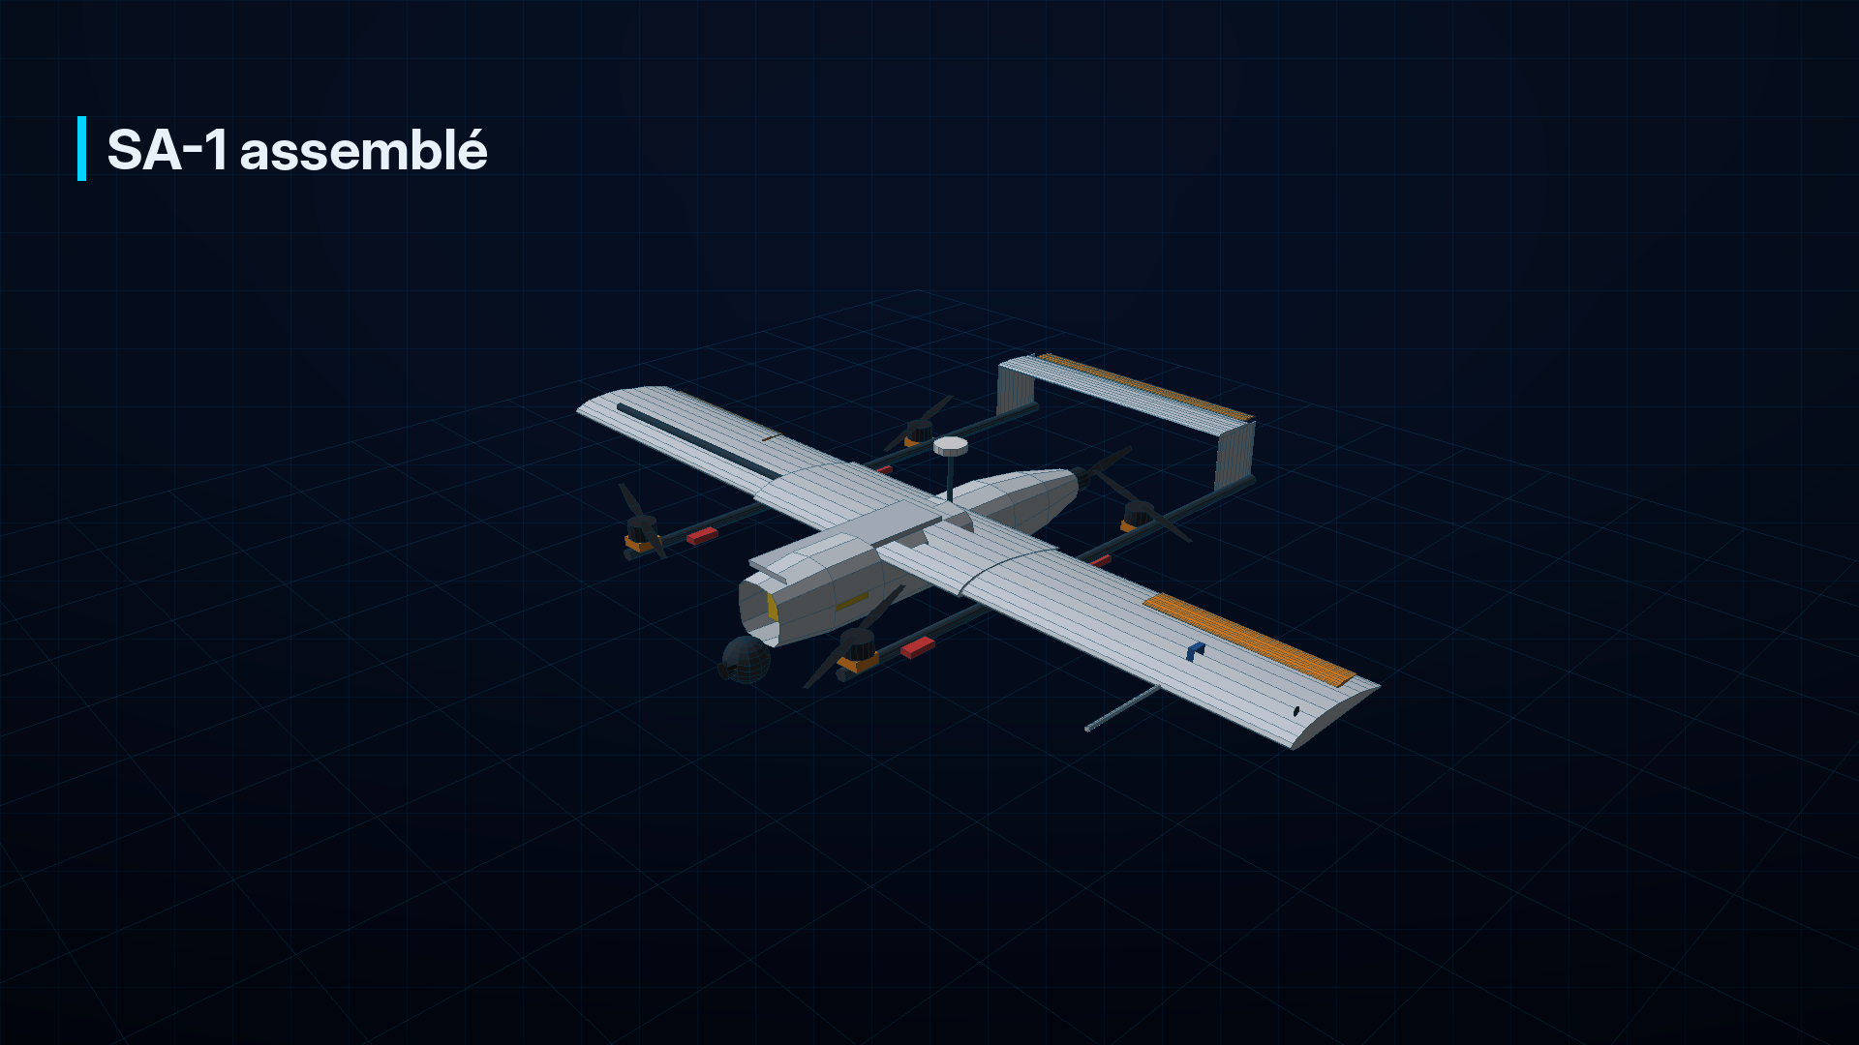
Maquette numérique du SA-1 assemblé

4. Préparer l'atelier
Catégorie | Matériel
Mesure | Balance (précision 1 g), pied à coulisse, multimètre, pince ampèremétrique, wattmètre, inclinomètre
Électricité | Fer à souder 60–80 W, étain, gaine thermorétractable, pince à sertir, dénudeur, testeur de servos
Mécanique | Tournevis et clés BTR, perceuse, scie à métaux pour carbone, limes, frein-filet bleu (moyen)
Composite | Fil chaud pour la mousse, fibre de verre / carbone, résine époxy, pompe à vide, papier de verre
Impression 3D | Imprimante, PETG ou nylon chargé carbone
Batteries | Chargeur équilibreur, sac ignifugé, support incombustible, testeur de cellules
Sécurité | Lunettes, gants nitrile, masque (poussière de carbone !), extincteur, trousse de secours

Règles d'atelier : découpe du carbone sous aspiration et masque (poussière irritante et conductrice) ; résine avec gants et ventilation ; jamais d'hélice montée sur un moteur à l'atelier ; batterie débranchée dès qu'on travaille sur le câblage.

5. Fabriquer la cellule

5.1 L'aile
- Noyaux en mousse découpés au fil chaud à partir de gabarits du profil (centrale + 2 demi-ailes).
- Logement du longeron : rainure pour le tube carbone qui sert aussi de clé d'aile.
- Stratification : fibre de verre (ou carbone) + époxy, mise sous vide pour une peau légère et régulière.
- Ponçage, découpe des ailerons, charnières, logements des servos et des câbles.
- Pesée de chaque élément et comparaison avec la CAO.

5.2 Le fuselage
- Fabrication par coques composites (moule ou coffrage) ou par structure + revêtement.
- Couples (cloisons) de renfort aux points de fixation de l'aile et du train.
- Rail de batterie, platine avionique, découpe de la trappe supérieure.
- Support de nacelle sous le nez, support du moteur de croisière à l'arrière.

5.3 Poutres, empennage et pièces imprimées
- Poutres : tubes carbone Ø 20 mm coupés à longueur, ébavurés.
- Empennage en H : deux dérives et un stabilisateur en composite ; gouverne de profondeur articulée.
- Pièces imprimées 3D : supports moteurs, colliers de poutres, carénages, supports de capteurs. Remplissage ≥ 40 %, orientation des couches dans le sens des efforts.

6. Assemblage mécanique
Ordre recommandé (le même que dans la vidéo) :
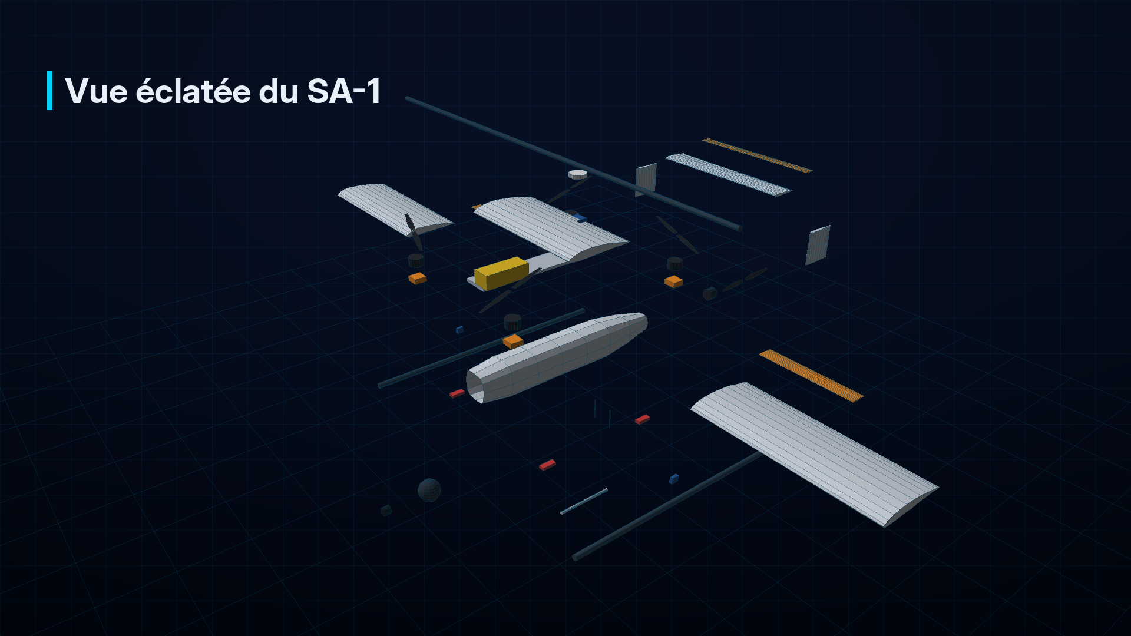
Vue éclatée : chaque pièce et sa place
Étape | Opération | Point clé
1 | Aile centrale sur le fuselage | Vis nylon M5 + pions de centrage : l'aile est démontable
2 | Longeron et demi-ailes | La clé d'aile carbone traverse l'aile centrale ; verrous de demi-ailes
3 | Poutres sous l'aile centrale | Colliers vissés ; poutres parallèles (gabarit) et à la même hauteur
4 | Empennage en H | Dérives en bout de poutres, stabilisateur entre les deux, équerrage vérifié
5 | Supports moteurs | Plans horizontaux (inclinomètre) ; option : inclinaison de 2–3° pour l'autorité en lacet, à valider
6 | Moteurs verticaux | Vis M3 + frein-filet bleu ; longueur des vis vérifiée (ne pas toucher le bobinage)
7 | Moteur de croisière | Support arrière, axe aligné avec le fuselage
8 | Servos et ailerons, profondeur | Servos au neutre avant de serrer les palonniers ; tringleries sans jeu
9 | Nacelle caméra | Platine amortie sous le nez, champ de vision dégagé
10 | Mât GNSS et tube de Pitot | GNSS loin des câbles forts ; Pitot hors du souffle des hélices
11 | Hélices | Seulement pour les essais moteur et le vol ; sens horaire / antihoraire en diagonale

7. Intégration électrique
- Distribution : connecteur batterie XT90 anti-étincelle, câbles 10 AWG vers la distribution, 12–14 AWG vers chaque ESC ; soudures propres, gainées.
- ESC verticaux sur les poutres, sous les moteurs : refroidis par le souffle des hélices ; câbles de puissance cheminés le long des poutres, maintenus tous les 10 cm.
- Module de puissance entre batterie et distribution ; il alimente le contrôleur de vol.
- BEC dédiés : servos (5–6 V), Raspberry Pi + HAT (5 V / 5 A), nacelle (5 ou 12 V).
- Règles : séparer puissance et signal ; torsader les paires ; éloigner les câbles forts du compas ; aucun câble sous tension près des hélices.
- Contrôles : continuité et absence de court-circuit au multimètre, puis première mise sous tension avec un limiteur de courant (« smoke stopper ») ou une petite batterie.
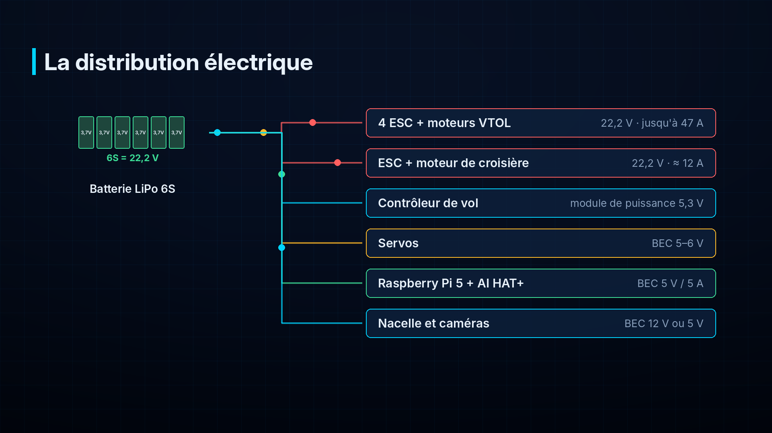
Distribution électrique

8. Avionique, charge utile et IA à bord
Élément | Montage | Point clé
Contrôleur de vol | Au plus près du centre de gravité, sur mousse anti-vibration | Flèche orientée vers l'avant
GNSS + compas | En haut du mât, à l'arrière du fuselage | Flèche vers l'avant ; loin des ESC et de la batterie
Capteur de vitesse air | Capteur dans l'aile, tubes silicone vers le Pitot | Tubes sans pincement, étanches
Télémètre laser | Sous le fuselage, visée verticale | Fenêtre dégagée
Récepteur RC | Antennes à 90° l'une de l'autre | Jamais masquées par le carbone (il fait écran aux ondes)
Radio télémétrie | Antenne verticale, hors du carbone | Câble coaxial court
Interrupteur de sécurité, buzzer, feux | Accessibles et visibles | Sécurité au sol
Nacelle et caméras | Sous le nez, câble vers le Raspberry Pi | Alimentation séparée
Raspberry Pi 5 + AI HAT+ | Baie arrière, ventilé | BEC 5 V / 5 A, liaison série MAVLink vers le contrôleur (port TELEM2)

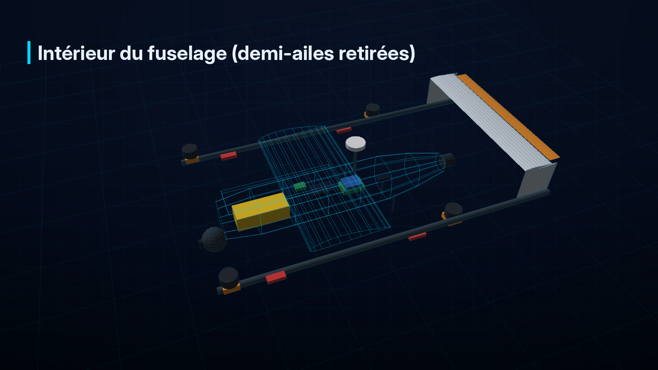
Intérieur du fuselage : batterie, module de puissance, contrôleur, Raspberry Pi + AI HAT+, radio

9. Configuration logicielle
- Installer ArduPlane sur le contrôleur (Mission Planner : Install Firmware).
- Charger les paramètres de départ drone/parametres_ardupilot/sentinelle_sa1.param, activer le quadplane (Q_ENABLE = 1), redémarrer.
- Sorties : affecter moteurs VTOL, moteur de croisière et servos selon le câblage.
- Calibrations : accéléromètres (6 positions), compas (rotation dans tous les sens), radiocommande, ESC (si PWM), zéro du capteur de vitesse air.
- Test des moteurs sans hélices (Motor Test) : ordre et sens de rotation de chaque moteur.
- Sens des gouvernes : en mode FBWA, incliner le drone à la main ; les gouvernes doivent corriger.
- Fail-safes et géorepérage : radio, station, batterie, zone autorisée, coupure d'urgence.
- Signature MAVLink : générer la clé et la partager entre drone et station.
- IA : Raspberry Pi OS 64 bits, sudo apt install hailo-all, puis ia/deploiement/installer_pi.sh, modèle HEF copié, service sentinelle-ia activé.

10. Contrôles au sol
Contrôle | Méthode | Critère
Masse | Pesée complète, batterie incluse | ≤ 6,4 kg (sinon revoir l'autonomie)
Centre de gravité | Drone posé sur deux doigts sous l'aile, au repère de 25–30 % de corde | Équilibre légèrement « nez bas »
Poussée | Banc de poussée, chaque moteur vertical avec son hélice | ≥ 2,9 kgf par moteur
Gouvernes | Débattements et sens, jeu des tringleries | Pas de jeu, bon sens
Vibrations | Moteurs en marche (drone attaché), journal IMU | Sous les seuils ArduPilot
Portée radio | Mode portée réduite à 30 m | Contrôle maintenu
Fail-safes | Hélices démontées : couper la radiocommande, débrancher la télémétrie | Le mode change comme prévu
IA | Message de test reçu à la station | Alerte affichée avec image

11. Essais en vol progressifs
Toujours sur un terrain dégagé, autorisé, sans public, avec check-lists et périmètre.
Vol | Objectif | Mode | Critère de passage
1 | Premier stationnaire à 2–3 m, 1 min | QHOVER | Stable, pas d'oscillation, vibrations faibles
2 | Réglage automatique du vertical | QAUTOTUNE | PID stables
3 | Tenue de position, vent | QLOITER | Dérive < 1 m
4 | Première transition à ≥ 40 m, retour en vertical | QLOITER → FBWA → QHOVER | Transition propre, vitesse air cohérente
5 | Réglage automatique de l'avion | AUTOTUNE | Roulis et tangage stables
6 | Calibration de la vitesse air, mission courte | AUTO | Trajectoire suivie
7 | Fail-safes en vol (radio, batterie simulée) | — | Réaction conforme
8 | Endurance croissante (10, 20, 30 min) | AUTO | Réserve ≥ 20 % à l'atterrissage
9 | Vols avec la caméra et l'IA | AUTO | Alertes reçues et exploitables

Après chaque vol : analyse des journaux (vibrations, consommation, GPS, transitions).

12. Validation et démonstration
- Conformité : chaque exigence du concours est vérifiée et documentée (tableau du § 1).
- Dossier : plans, dimensionnement, performances mesurées, analyse de sécurité, journaux de vol.
- Démonstration (semaine du 7 décembre 2026) : check-lists, décollage vertical, transition, mission de surveillance, alerte IA, retour automatique et atterrissage vertical.

13. Planning et répartition dans l'équipe
Période | Travaux | Responsables principaux
Septembre 2026 | CAO, dimensionnement, choix des composants, architecture logicielle | AWADE (mécanique), LOGO ADANTO et KODJOVI (logiciel), de MEDEIROS (liaisons), KAINWANG (IA)
30 septembre | Dossier de conception | Toute l'équipe, coordination AWADE
Octobre | Fabrication de la cellule, assemblage mécanique, intégration électrique | AWADE, avec l'équipe
Octobre – novembre | Configuration, contrôles au sol, essais en vol, IA en vol | Toute l'équipe
Semaine du 7 décembre | Démonstration et présentation | Toute l'équipe

